**ESCUELA NORMAL DE EDUCACIÓN PREESCOLAR**



Ciclo Escolar 2020-2021

Licenciatura en Educación Preescolar

Sexto Semestre

**Curso** Trabajo docente y proyectos de mejora escolar

**Titular**Fabiola Valero Torres

**Competencias profesionales**

* Detecta los procesos de aprendizaje de sus alumnos para favorecer su desarrollo cognitivo y socioemocional.
* Aplica el plan y programa de estudio para alcanzar los propósitos educativos y contribuir al pleno desenvolvimiento de las capacidades de sus alumnos.
* Diseña planeaciones aplicando sus conocimientos curriculares, psicopedagógicos, disciplinares, didácticos y tecnológicos para propiciar espacios de aprendizaje incluyentes que respondan a las necesidades de todos los alumnos en el marco del plan y programas de estudio.
* Emplea la evaluación para intervenir en los diferentes ámbitos y momentos de la tarea educativa para mejorar los aprendizajes de sus alumnos.
* Integra recursos de la investigación educativa para enriquecer su práctica profesional, expresando su interés por el conocimiento, la ciencia y la mejora de la educación.
* Actúa de manera ética ante la diversidad de situaciones que se presentan en la práctica profesional.

**EVIDENCIA FINAL**

Análisis de jornada de práctica

**Alumna**Alexa Carrizales Ramírez #1

Saltillo, Coahuila Junio del 2021

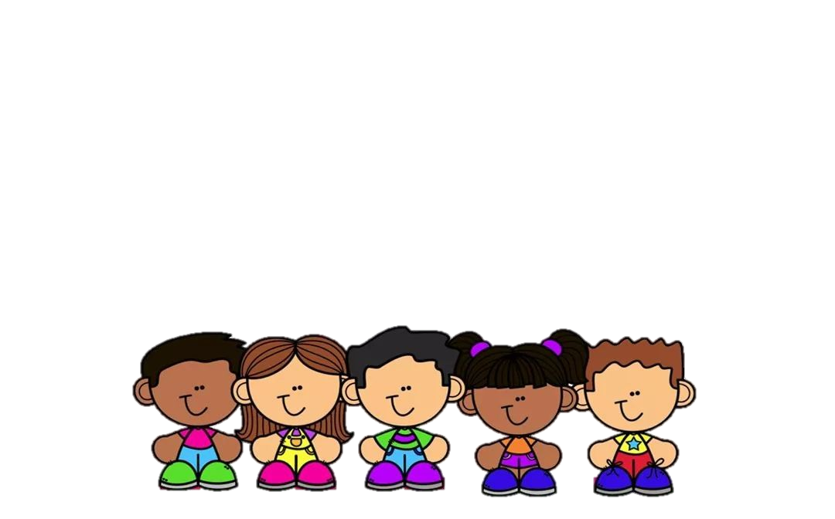**EVIDENCIA INTEGRADORA**

**¿Sabías qué?**

Realicé una jornada de práctica con un grupo de segundo año del Jardín de Niños “Elsa Hernández De Las Fuentes”, fue un grado con el cual nunca había practicado, pero aprendí grandes cosas de sus pequeñas mentes… esta experiencia fue muy enriquecedora porque tuve una educadora titular ¡grandiosa!



|  |  |  |  |  |  |  |  |  |
| --- | --- | --- | --- | --- | --- | --- | --- | --- |
| **Aspectos** | **¿Cómo los incorporé en la planeación?** | **¿Cómo desarrollé las actividades?** | **¿Qué resultados obtuve?** | **¿Qué tipo de problemas enfrenté?** | **¿Qué preguntas me hice?** | **¿Qué ajustes hice en ese momento?** | **¿Qué referentes teóricos pueden ayudarme a responder las preguntas y a replantear mis propuestas?** | **¿Qué cambios podría hacer?** |
| **El programa Escolar de Mejora Continúa** | A implementar situaciones que impactaran en el desarrollo integral de los educandos tomando en cuenta sus saberes previos, conocimientos, habilidades, actitudes y valores para promover el desarrollo de los aprendizajes esperados. | A través de las reuniones virtuales o el trabajo en casa con ayuda de los padres de familia, se tenía un seguimiento continúo a las actividades implementadas a los alumnos. | Se mejoró el rendimiento académico y se solventaron las dificultades de aprendizaje a través del uso del aula virtual. | No existía suficiente participación de la comunidad, específicamente de las educadoras y los padres de familia. | ¿Las actividades impactan en el desarrollo integral de los alumnos? | Algunas actividades tenían algunas modificaciones en el momento, debido al tiempo o a la atención de los alumnos. | En un principio se creía que los temas que se trabajaban por semana eran sin ningún propósito, sin embargo no es así, ya que a partir de un diagnóstico de las condiciones actuales, el PEMC plantea objetivos de mejora, metas y acciones dirigidas a resolver los problemas presentados en las instituciones, en un tiempo actual (SEP, 2019) | Crear actividades de reforzamiento para los alumnos, asimismo enfocar la realización de las actividades a un aprendizaje significativo. |
| **Los acuerdos del Consejo Técnico Escolar** | Desde los aspectos que se acordaron en el consejo técnico escolar, se implementaron actividades enfocadas al área socioemocional y al seguimiento de las clases en línea, con el propósito de continuar con los aprendizajes y apoyar a los alumnos con rezago escolar. | Las actividades fueron planeadas de manera integral en todo momento, por lo que el desarrollo de estas fue de manera sencilla ante el grupo de práctica, puesto que eran actividades que llamaban la atención de los alumnos y les generaban un aprendizaje significativo. | Dar seguimiento a las acciones del consejo técnico, desde las actividades con los alumnos, el apoyo a los padres de familia, etc.. | No existía suficiente participación de la comunidad, específicamente de las educadoras y los padres de familia. Las docentes no revisaban los planes de trabajo con anticipación por lo que no se sabía si las acciones emprendidas realmente eran acorde a lo que se esperaba. | ¿Qué acciones son necesarias para cumplir con los propósitos planteados por las educadoras y el directivo? | En todo momento se tomaron en cuenta los ajustes del consejo técnico por lo que no existieron complicaciones. | En un principio se pensaba que en el Consejo Técnico Escolar solo asistían las educadoras, pero no es así, pues se encuentra todo el personal docente, para crear un espacio en el que se intercambian, discuten y analizan situaciones del progreso de enseñanza y aprendizaje para crear estrategias de y mejorar o eliminar las problemáticas que se presenten el quehacer educativo (Rodríguez & Franco, 2018) | Implementar estrategias más innovadoras en cuanto al trabajo socioemocional con padres de familia y alumnos. |
| **La participación de los padres de familia** | Se realizó una planeación dirigida hacia los padres de familia, con indicaciones claras para su mejor entendimiento. Por otro lado, en algunas indicaciones se solicitaba el apoyo de los padres de familia | Al momento de elaborar los planes de trabajo se tenía en cuenta que en su mayoría las actividades eran para los padres de familia, puesto que ellos ayudaban a sus hijos en la realización de estas, por lo que el diseño y el lenguaje tenía que ser claro y fundamentado para que también ellos vieran un propósito educativo en cada actividad. | El resultado fue muy bueno, porque los padres mostraron total participación, en el apoyo de las actividades de sus hijos, sin embargo se tiene que mencionar que solo la mitad de la población participó. | Algunos de los padres de familia, eran muy cumplidos y enviaban la tarea por día. Pero había otros que enviaban las tareas atrasadas o solo enviaban una de las que eran por día, esto fue un problema porque en realidad, las actividades no estaban tediosas y no ocupaban mucho tiempo, esto se hizo con el fin de que las enviaran a diario. | ¿Cómo se podría mejorar la participación de los padres de familia por el desarrollo académico de sus hijos? | Se optaba por explicar las actividades a los padres de una manera más sencilla y se motivaba a que enviaran las tareas. | El apoyo de los padres de familia en la modalidad virtual es muy importante para que los alumnos sigan con su proceso de aprendizaje. En el hogar, los padres deben controlar el desenvolvimiento escolar de sus hijos, para conocer el cumplimiento de las responsabilidades de sus hijos, las dificultades, los éxitos y fracasos para su buen aprendizaje a distancia (Ramos, 2016) | Establecer un canal de responsabilidad con los padres de familia e invitarlos a que ellos se inserten en el aprendizajes de sus hijos. |
| **Las lecciones aprendidas** | Todo lo que he aprendido respecto a la práctica educativa, desde el PEMC y el CTE fue de suma importancia puesto que son requerimientos clave al momento de llevar a cabo el proceso educativo, desde la realización de actividades. | Las actividades eran realizadas de acuerdo a las metodologías que se han ido conociendo por lo que al momento de implementarlas se observaba sí eran buenas o no ante el grupo de práctica. | Los resultados eran muy favorables puesto que al momento de estar con las clases en línea se observaba el seguimiento a los alumnos en cuanto a su aprendizaje. | En esta última jornada de práctica fue difícil estar con un grupo de práctica nuevo, debido a que ya no podía practicar con mi grupo inicial por cuestiones de que ellos ya tenía que asistir a clases presenciales porque el jardín fue tomado como piloto. | ¿De qué manera se puede innovar la práctica educativa? | Es importante estar mejorando la práctica docente día a día, desde el aspecto de crear actividades innovadoras, utilizar metodologías actuales, etc. | Con esta práctica se verificó que las lecciones son muy importantes, porque permiten detectar las áreas de oportunidad, ya que de acuerdo a las experiencias se realiza una reflexión y análisis sobre los factores que pudieron haber afectado de manera positiva o negativa a la jornada de práctica, Banco Interamericano de Desarrollo. (2015). | Seguir mejorando la práctica educativa en función de los aprendizajes y desarrollo de los alumnos. |

# **Referencias**

Banco Interamericano de Desarrollo. (2015). ¿Cómo documentar lecciones aprendidas? Obtenido de: <https://blogs.iadb.org/conocimiento-abierto/es/como-documentar-lecciones-aprendidas/>

Ramos Durán, I. G. (2016). Participación de los padres de familia y su influencia en la gestión institucional de las instituciones educativas del nivel inicial UGEL-Canchis–Cusco 2015.

Rodríguez, G. L. G., & Franco, D. M. A. (2018). El trabajo del Consejo Técnico Escolar en la formación y desarrollo profesional de los docentes. *RECIE. Revista Electrónica Científica de Investigación Educativa*, *4*(1), 143-154.

SEP. (2019). *ORIENTACIONES PARA ELABORAR EL PROGRAMA ESCOLAR DE MEJORA CONTINUA .* México : EDUCACIÓN.